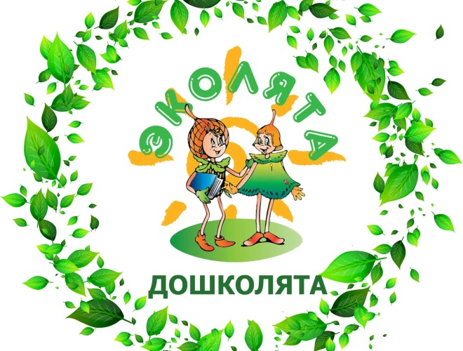

День Знаний Эколят

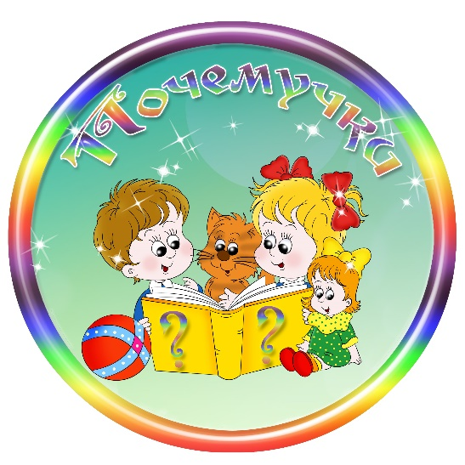
1 сентября 2021г. в подготовительной группе состоялся веселый праздник «День Знаний Эколят-Дошколят». Праздник прошел с участием сказочных героев – Эколят: Умницы, Шалуна, Елочки и Тихони. Стихи и песни, веселые игры доставили всем участникам радость и зарядили энергией на новый учебный год.

